COLEGIO PEDRO DE VALDIVIA DE VILLARRICA
Departamento de: Historia/Educación Ciudadana
Profesor Luis Toro Cofré
Curso: 3°-4°Medio.

GUÍA Nº 3
INTRODUCCIÓN AL LENGUAJE DE LA CARTOGRAFÍA

NOMBRE:
CURSO: | 3-4°Medio |  | FECHA DE ENTREGA | 06 DE ABRIL DE 2020
OBJETIVO DE APRENDIZAJE (UNIDAD)  OA Nº1  EXPLICAR EL ESPACIO GEOGRÁFICO COMO UNA CONSTRUCCIÓN SOCIAL PRODUCTO DE LAS INTERACCIONES ENTRE LOS GRUPOS HUMANOS Y EL MEDIO, QUE INFLUYEN EN LAS MÚLTIPLES DIMENSIONES DE LA VIDA EN SOCIEDAD. |  | HABILIDADES DEL O.A |  |  | HABILIDADES DE LA GUIA
 |  | INVESTIGAR SOBRE LA REALIDAD |  |  | X
 |  | LEVANTAR INFORMACIÓN A PARTIR DE MÉTODOS Y TÉCNICAS PROPIAS DE HISTORIA. |  |  | X
 |  | HACER CONEXIONES ENTRE FENÓMENOS, ACONTECIMIENTOS Y/O PROCESOS DE LA REALIDAD . |  |  | X
 |  | ANALIZAR CRÍTICAMENTE LAS EVIDENCIAS Y EVALUACIÓN DE SU VALIDEZ. |  |  | X

Instrucciones
PARA EL TRABAJO CON ESTA GUIA, PUEDES TRABAJAR CON EL VIDEO DEL SIGUIENTE LINK
https://www.youtube.com/watch?v=Yvjova55Hes

ACTIVIDADES:

I.- ANALISIS DE TEXTO

TEXTO 1:

“El mapa es una representación geométrica plana, simplificada y convencional, de toda o parte de la superficie terrestre, con una relación de similitud proporcionada, a la que se llama escala. El término plano se utiliza cuando se considera que no hay problemas de curvatura de la Tierra, lo que solo puede hacerse en superficies muy reducidas y por lo tanto usando escalas muy grandes. El término carta sólo debe emplearse en los mapas que sirvan para la navegación aérea y marítima. El término planisferio se refiere a un desarrollo plano del conjunto del globo terráqueo. Un mapamundi es una representación plana del globo, en forma de dos hemisferios acoplados. Los signos empleados se precisarán, condensarán, esquematizarán y calificarán en una lista explicativa denominada leyenda. La cartografía hace intervenir la componente espacial representada por el fondo geográfico del mapa. Las redes nos proporcionarán las relaciones entre los elementos de un mismo grupo, y los diagramas nos permitirán estudiar las dependencias entre componentes distintos.
La cartografía debe ser considerada como un lenguaje racional, técnico, operativo, universal y de expresión global. Tiene que ser incluida dentro de un conjunto más amplio, el de la expresión gráfica. Se nos presenta como un medio eficaz y sencillo de tratar y presentar la distribución general y parcial de determinados fenómenos. Es por lo tanto, un instrumento imprescindible para el trabajo del geógrafo”.

Gómez Piñeiro, Javier (1995). Geografía y cartografía: teoría y práctica, Lurralde: Investigaciones
Espaciales, N° 8, p. 13‐19.

TEXTO 2:

“Un mapa no es una imagen exacta de la realidad (Harley 1989; 1991). Por el contrario, es la representación gráfica de un espacio físico y social, resultado de trayectorias subjetivas y comunitarias de los participantes; por esta razón, un mapa adquiere sentido cuando se lee en relación con el contexto sociohistórico en que fue construido. El grado y tipo de “distorsión” (De Sousa‐Santos 1991) en un mapa está condicionado por factores técnicos, pero fundamentalmente se basa en las decisiones políticas del cartógrafo sobre el uso específico del mapa, y en las decisiones metodológicas para que estos objetivos se logren, incluso a través de los sesgos y de los silencios (Harley 1991). Sin embargo, ello no implica que los mapas carezcan de legitimidad por ser construcciones sociales; por el contrario, su riqueza consiste en reflejar las visiones y dinámicas de una comunidad en un espacio dado.
En este sentido, es necesario comprender que los mapas no son neutros ni objetivos, y que, por esta razón, no están exentos de los secretos y de otras estrategias sociales y políticas de las comunidades. Una de las formas en que se evidencian estas situaciones y posiciones de una comunidad es a través de los silencios cartográficos o de los vacíos voluntarios e involuntarios en un mapa” (p. 68).

Vélez Torres, Irene; Rátiva Gaona, Sandra y Varela, Daniel (2012), Corredor Cartografía
social como metodología participativa y colaborativa

En base a los anteriores, responde:

1.- ¿Por qué se considera que la cartografía es un soporte de información?

2.- ¿Qué consideraciones se deben tener en cuenta al interpretar un mapa?

II.- OBSERVACION DE VIDEO:
En base al trabajo con el video https://www.youtube.com/watch?v=Yvjova55Hes, responde las siguientes preguntas.
1.- De qué manera aporta la cartografía al conocimiento geográfico y a la vida de las personas?

2. ‐ ¿De qué dependen las distintas representaciones del espacio geográfico?

III.- ANALISIS DE MAPAS:
Observa los siguientes mapas, y responde las preguntas:
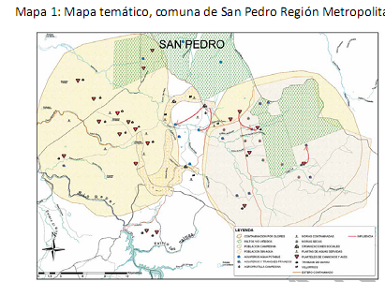

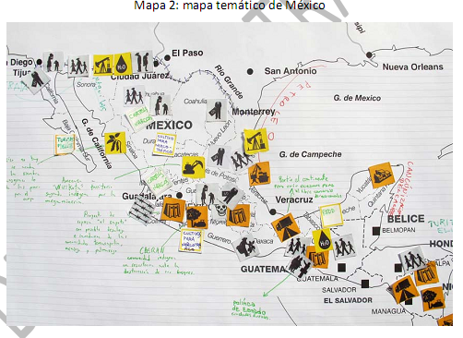
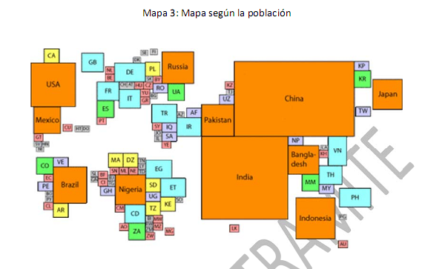

1.- ¿Qué aspecto de las relaciones de las personas y el medio se representan en los mapas?

2.- ¿Qué te permite conocer sobre las dinámicas espaciales de la región representada?

3.- ¿Qué crees que quiso dar a conocer su o sus autores?

